Румянцева Людмила Антоновна, учитель русского языка и литературы высшей квалификационной категории МКОУ «Туринская средняя общеобразовательная школа-интернат» Эвенкийского муниципального района Красноярского края»

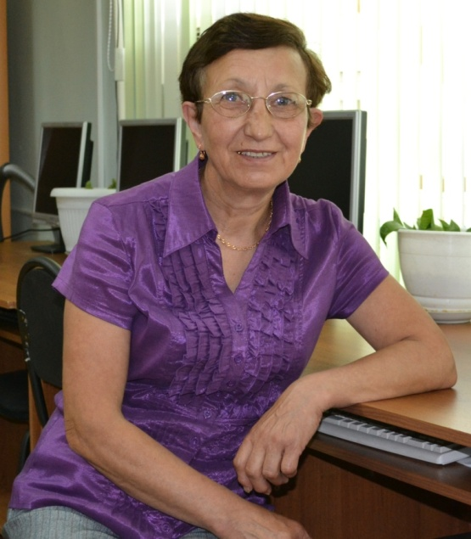

Урок литературы в 5 классе

Тема урока: С.Я.Маршак «Двенадцать месяцев». Драма как род литературы.
Аннотация: Сценарий открытого урока литературы в 5 классе: УМК «Литература» 5 класс под ред. В. Я. Коровиной. Учебный предмет: Литература. Тип урока: «открытие» новых знаний.
Задачи урока: расширить представление учащихся о детском писателе, поэте С.Я.Маршаке,
дать представление о драме как роде литературы;
раскрыть традиции народной сказки в пьесе С.Я.Маршака;
развивать навыки выразительного чтения как элемента культуры речи;
формировать умение анализировать художественное произведение;
формировать навыки работы в группе.
Оборудование: портрет С.Я.Маршака, выставка книг С.Я.Маршака; мольберты, музыка, мультимедийный проектор, атрибуты для инсценирования эпизода из сказки «Двенадцать месяцев».
Ход урока:

1. Вступительное слово учителя. Ребята, вы пришли на урок литературы – один из самых интересных предметов в школьной программе. У вас появляется возможность прикоснуться к великой русской литературе, к великому искусству слова. Потому что каждый урок литературы – встреча с мастером слова, а не просто с поэтом и писателем. Сегодня вас ждет встреча с … нет, не буду говорить тему урока. Вы ее назовете сами А для этого чуть-чуть поиграем. Вы любите эту игру, потому что мы это делаем часто: «Подскажи словечко» или «Закончи строчку»:

Дама сдавала в багаж диван,
Чемодан, саквояж, картину, корзину,
Картонку и... (маленькую собачонку).

Кто стучится в дверь ко мне...
(с толстой сумкой на ремне).

Серый волк в густом лесу
Встретил... (рыжую лису).

В четыре руки обезьяна
Играет на... (фортепьяно)
Медведя лет пяти-шести
Учили... (как себя вести).

Слайды (в презентации).
- А этих героев узнаете? (Иллюстрации к произведениям С.Я.Маршака. Комментарии: имя художника, название произведения).

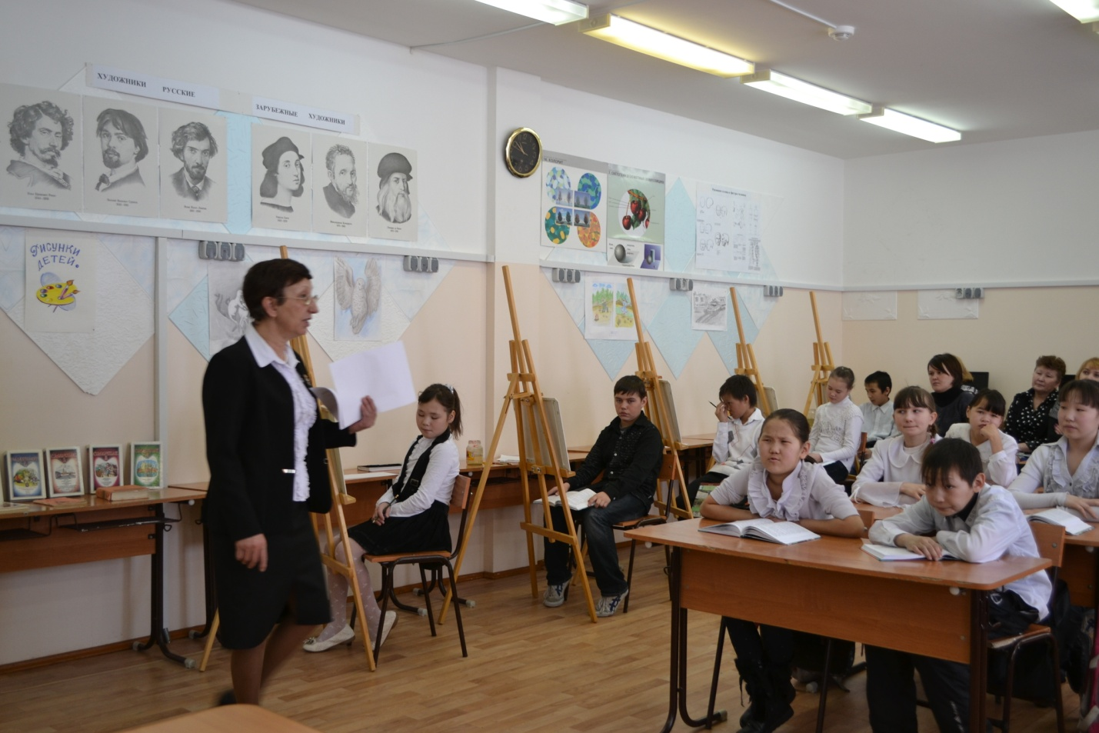

Вопрос учителя: Я думаю, достаточно. Вы готовы назвать имя любимого поэта? Кто?

На экране портрет поэта, дата жизни и эпиграф.

Эпиграф (читает учитель): Я думал, чувствовал, я жил,
И все, что мог, постиг,
И этим право заслужил
На свой бессмертный миг.
С.Я.Маршак

- Обратите внимание на последние две строки высказывания С.Я.Маршака.

- Как вы их понимаете?

2. Слово о С.Я.Маршаке (подготовленный ученик): Родился поэт 3 ноября 1887году в г. Воронеже. Учился в одной из лучших гимназий Петербурга. А в 1912г. уехал учиться в Англию, в Лондонский университет на факультет искусств. Во время каникул много путешествовал пешком по стране, уходил с рыбаками в море, слушал английские народные песни, занимался переводами народных английских баллад на русский язык.

Позже Маршак начинает писать для детей и даже впервые в нашей стране открывает детский театр в Краснодаре. А сказки для этого театра пишет сам. Затем в Ленинграде издает журнал для детей «Новый Робинзон», где печатаются и его произведения – известные нам сказки «Теремок», «Кошкин дом», «Горя бояться – счастья не видеть», «Сказка о глупом мышонке», «Умные вещи». Очевидно, что многие его сказки-пьесы написаны по мотивам русской народной поэзии.

Вопрос учителя: Ребята, среди перечисленных сказок не хватает еще одной, хорошо вам известной, по которой сняты фильмы. Не догадываетесь? Ну, конечно, «Двенадцать месяцев». Итак, формулируем полностью тему урока: С.Я.Маршак. Пьеса-сказка «Двенадцать месяцев». Драма как род литературы.

3. Работа над понятием «драматическое произведение».

На экране:

Драма от греч. – действие – произведение, предназначенное для постановки на сцене.

Афиша от фр. – объявление о спектакле, концерте, расклеиваемая в общественных местах

Ремарка от фр. – отметка, пояснение автора книги, рукописи, дополнительные указания автора пьесы для режиссера и актеров.

Учитель: В таких произведениях многое рассчитано на исполнение актеров, декорации, музыку, шумовые сопровождения и т.д. Основа действия пьесы – диалог, поэтому персонажей пьесы называют действующими лицами.

- Откройте первую страницу сказки «Двенадцать месяцев». Это афиша-список действующих лиц.
Далее обратите внимание: и афиша, и поведение действующих лиц сопровождаются замечаниями автора – ремарками, пояснениями автора к читателю.

Пьесы делятся на акты (действия), которые в свою очередь могут делиться на сцены (картины).
Вот теперь мы немного приготовились к восприятию драматургического произведения.

4. Давайте представим себе, что мы в театре (раздаются три звонка, открывается занавес, и начинается представление).

1). Инсценирование фрагмента первой сцены сказки. Главные роли исполняли… (ф.и. учеников), режиссер-постановщик…

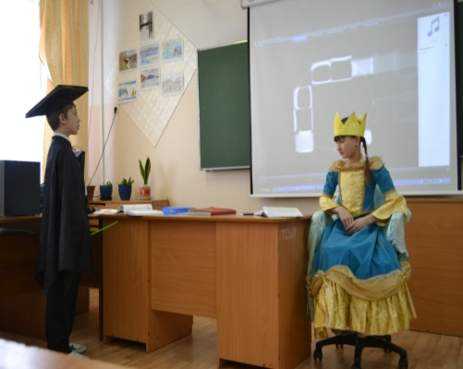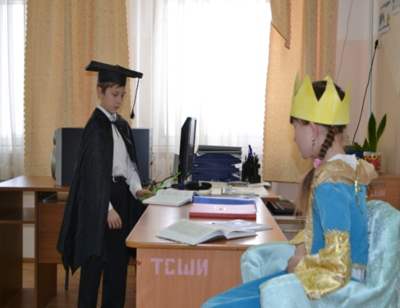

2). Обсуждение:
- подберите определения, характеризующие королеву (взбалмошная, глупая, своенравная, капризная и избалованная и т.д.);
- какие поступки королевы дали возможность сделать вам такие выводы?;
- давайте сравним урок королевы и обычный школьный урок: отметьте сходства и различия;
- что можно сказать о знаниях королевы.

5. Работа в группах
1). Делимся на три группы. Работаем над одним эпизодом, стр.92-94. Две группы готовят чтение по ролям, третья группа создает эскизы костюмов и декораций к сказке.

2). Чтобы правильно передать замысел автора, как должен выглядеть его персонаж, сохранить нужную интонацию, мы вам предлагаем подсказку-алгоритм.

На экране вопросы:
- Как выглядит мой персонаж? Какой я представляю себе его внешность, одежду?
- Какое его основное качество?
- Какими я представляю себе его мимику, походку, манеру держаться, говорить?
- Каковы отношения героя с другими персонажами? Как он относится к людям и они к нему?

3). Чтение фрагмента и обсуждение:
- Кому из чтецов лучше удалось передать особенности характеров персонажей?

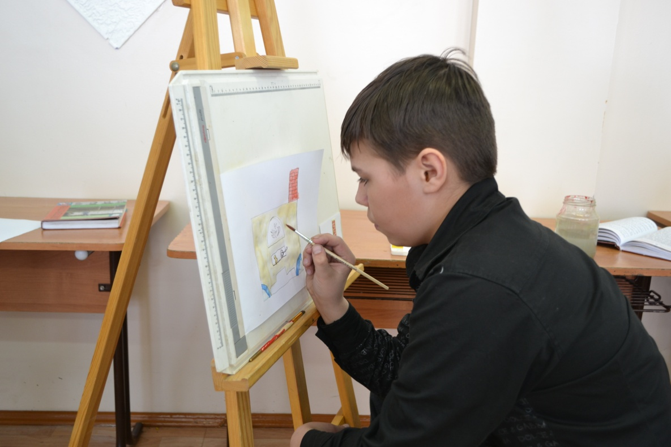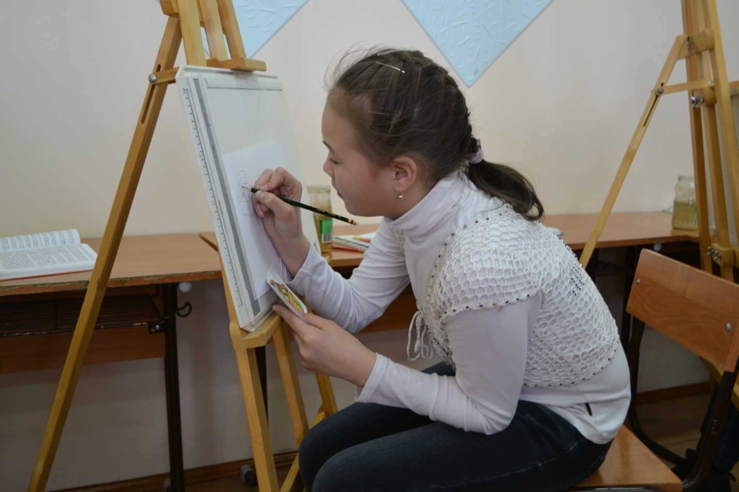

- Оцениваем рисунки ребят.
- Назовите определения, характеризующие дочку. (Глупая, эгоистичная, злая, жадная, грубая, завистливая, ленивая, избалованная).

6. Итог урока.
- Неужели все так печально в сказке С.Я.Маршака? Одни отрицательные герои? Нарушается главный закон сказки, какой?

- Конечно, нет. Это и падчерица, Белка, двенадцать братьев-месяцев. Основой сюжета сказки Маршака стала западнославянская легенда о братьях-месяцах, встречающихся у костра в новогоднюю ночь. Но во многом сказка «Двенадцать месяцев» близка и русским народным сказкам. Например?

– Морозко.

7. Д/з.: Прочитать фрагменты сказки, данные в учебнике.
Нарисовать эскизы декораций или костюмов героев к понравившимся эпизодам.
Выполнить задание 5 на стр.98

